RADIO SAN PEDRO NET

Taller coral “Stabat Mater – Pablo di Mario Mozarteum

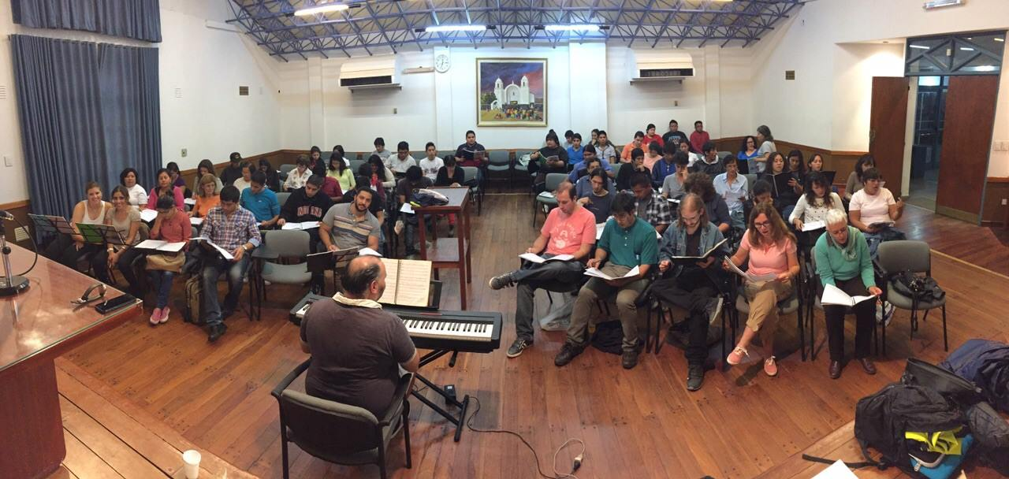

El área de MUSICA JOVEN dependiente del MOZARTEUM JUJUY confirma el TALLER – CONCIERTO CORAL CONTEMPORÁNEO a cargo del Mtro. PABLO DI MARIO para lo cual renueva la invitación y extiende un par de días más las inscripciones destinada a todos los coreutas y cantantes de la provincia a participar de este taller en el que se trabajará “STABAT MATER” de Karl Jenkins
Cabe destaca que el Taller consta de 4 partes a desarrollarse durante los meses de abril, junio, julio y agosto del corriente año 2015, organizando el cierre del mismo, en un gran concierto en la sala mayor del TEATRO MITRE en el nuevo ciclo “Domingo de Mozarteum, una opción diferente” (Fecha confirmada para el 30 de agosto, 19.00 Hs.)Las obras que se estudiarán con PARTITURAS Y AUDIOS DE ESTUDIO provistosvía mail a los interesados.Inscripciones, Informes y Consultas por mail: mozarteumjoven@gmail.com
Facebook: MOZARTEUM JUJUY / por mensaje privado. /
Asistencia:
Para lo cual se solicita compromiso en el estudio de la obra y asistencia del 80% a los talleres. La asistencia se firmará día a día y cualquier inconveniente deberán comunicar fehacientemente a los integrantes de Música Joven de Mozarteum para considerar cada situación.
Lugar, Días y Horarios:
El taller se desarrollará en el Salón Cultural del Colegio de Ingenieros de Jujuy, Belgrano 969, (planta baja, al final de la galería).
Los horarios son:
– Viernes 24/04: 18.00 a 22.30 hs
– Sábado 25/04: 10.00 a 13.00 y 16.00 a 19.30 hs.
– Domingo 26/04: 10.00 a 13.00 y 16.00 a 19.30 hs.
– Lunes 27/04: 10.00 a 13.00 y 18.00 a 22.30 hs.
– Martes 28/04: 10 a 13.00 hs.
Los horarios pueden sufrir alguna variación, que será consensuada con el Mtro. Di Mario.
Sobre el Mozarteum Jujuy:
Cabe recordar que Mozarteum- Jujuy, asociación civil sin fines de lucro, es una filial del Mozarteum Argentino que inició su actividad en la provincia de Jujuy en el año 1981 teniendo como principal objetivo impulsar el desarrollo musical en nuestro medio y en especial la música clásica y música de todas las épocas.
Desde entonces, en sus más de tres décadas de existencia ha organizado de manera ininterrumpida temporadas musicales en la ciudad capital, conciertos extraordinarios y ciclos de cine. En el año 2006 se expandió el Área Música Joven del Mozarteum Jujuy con la organización anual de Ciclos de conciertos y talleres, según los siguientes objetivos:
– Realizar conciertos en distintas localidades de la provincia
– Generar espacios de formación y producción musical destinados a músicos jujeños.
Para ello procura:
– Estimular el armónico desarrollo de las personas y su calidad de vida mediante el fomento y la difusión de la actividad musical, con transparencia, excelencia y dinamismo.
– Difundir música de excelencia, accesible a todos los públicos.
– Formar públicos desde la niñez
– Priorizar la calidad humana en la relación con los artistas.

Para más información:
Personalmente en la Sede de Lamadrid 250, en días hábiles desde 18,30 a 20,30 hs.;Teléfono: 0388 – 4222900 – (de 18,30 a 20,30 hs.)
Sitio web: www.mozarteumjujuy.org Mail: mozarteumjoven@gmail.com,
Facebook: / Mozarteum Jujuy /
Link: www.facebook.com/pages/MOZARTEUM-JUJUY/199579106731003
Próximamente también en Twiter, Instagram, Whatsapp además de Facebook
Renovación de Abonos e Inscripción de Nuevos Socios:
Sede en La Madrid 250 o por teléfono 0388 – 4 222 900 de lunes a viernes de 18.30 a 20.30Hs.
Abonos disponibles para todos los sectores y niveles:
Platea: $ 1200, Tertulia Centro: $ 1000, Tertulia Lateral: $800, Galería mayores: $600 y Galería menores $200.
Los planes en cuotas siguen disponibles. – . El Mozarteum – Jujuy los espera.

